
TRƯỜNG ĐẠI HỌC CÔNG THƯƠNG TP. HCM
KHOA CÔNG NGHỆ THÔNG TIN
----------------------------------------------------


Đồ án môn học: NOSQL

Đề tài: HỆ THỐNG QUẢN LÝ KHÁCH SẠN

GVHD: Nguyễn Thị Thu Tâm

Nhóm thực hiện: Nhóm 2
HỌ TÊN | MSSV
- Nguyễn Dương Lệ Chi | 2001220524
- Nguyễn Phương Anh | 2001220152
- Nguyễn Tô Duy Anh | 2001220215
- Trần Tấn Tài | 200122

Tp.Hồ Chí Minh, ngày 06 tháng 11 năm 2025

MỤC LỤC

MỤC LỤC 1
LỜI MỞ ĐẦU 1
LỜI CẢM ƠN 2
CHƯƠNG 1. TỔNG QUAN ĐỀ TÀI 3
1.1 Lý do chọn đề tài 3
1.2 Mục tiêu của đề tài 3
1.3 Phạm vi thực hiện 4
1.4 Phương pháp thực hiện 4
CHƯƠNG 2. TỔNG QUAN VỀ MONGODB 5
2.1 Giới thiệu về MongoDB 5
2.2 JSON và BSON trong MongoDB 5
2.3 Sử dụng MongoDB 6
2.4 Một số thuật ngữ trong MongoDB 6
2.5 Mô hình dữ liệu trong MongoDB 6
2.6 Khả năng mở rộng và hiệu suất 7
2.7 Ưu tiên hiệu suất và tính năng 7
2.8 So sánh MongoDB với RDBMS 7
2.9 Kết luận 8
CHƯƠNG 3. CÀI ĐẶT VÀ CẤU HÌNH MONGODB 9
3.1 Các phiên bản MongoDB 9
3.2 Cài Đặt MongoDB 9
3.2.1 Tải file cài đặt MongoDB 9
3.2.2 Cài đặt MongoDB 9
3.2.3 Cấu hình biến môi trường 12
3.2.4 Kiểm tra cấu hình 13
3.2.5 Chạy MongoDB bằng Command Prompt (CMD) 13
3.2.6 Sử dụng giao diện Mongodb Compass 15
CHƯƠNG 4. CÁC LỆNH THAO TÁC VÀ TRUY VẤN DỮ LIỆU TRONG MONGODB 18
4.1 Giới thiệu chương 18
4.2 Các lệnh thao tác dữ liệu (CRUD) 18
4.2.1 Lệnh tạo dữ liệu – insertOne() và insertMany() 18
4.2.2 Lệnh truy vấn dữ liệu – find() và findOne() 18
4.2.3 Lệnh cập nhật dữ liệu – updateOne() và updateMany() 19
4.2.4 Lệnh xóa dữ liệu – deleteOne() và deleteMany() 19
4.3 Toán tử điều kiện trong MongoDB 19
4.4 Sắp xếp, giới hạn và phân trang 20
4.5 Lập chỉ mục (Index) 20
4.6 Truy vấn nâng cao với Aggregation Pipeline 20
4.6.1 Cấu trúc tổng quát: 20
4.6.2 Ví dụ trong hệ thống khách sạn: 20
4.7 Sao lưu và phục hồi dữ liệu 21
4.7.1 Sao lưu dữ liệu 21
4.7.2 Phục hồi dữ liệu 21
CHƯƠNG 5. ỨNG DỤNG KẾT NỐI MONGODB VỚI WEBSITE QUẢN LÝ KHÁCH SẠN 22
5.1 Giới thiệu chương 22
5.2 Kiến trúc tổng quan hệ thống 22
5.2.1 Cài đặt môi trường 22
5.2.2 Cấu hình kết nối MongoDB 22
5.3 Kết nối MongoDB với ứng dụng 23
5.4 Giao diện và phân quyền người dùng 23
CHƯƠNG 6. THIẾT KẾ HỆ THỐNG QUẢN LÝ KHÁCH SẠN 24
6.1 Giới thiệu chương 24
6.2 Kiến trúc tổng thể hệ thống 24
6.3 Mô hình cơ sở dữ liệu MongoDB 24
6.4 Các chức năng thử nghiệm 26
6.4.1 Phân hệ Admin 26
6.4.2 Phân hệ Khách hàng 26
6.5 Giao diện minh họa 26
CHƯƠNG 7. ĐÁNH GIÁ VÀ KẾT LUẬN 28
7.1 Đánh giá chung 28
7.2 Hạn chế 28
7.3 Hướng phát triển 28
7.4 Kết luận 28

LỜI MỞ ĐẦU
Ngày nay, cùng với sự phát triển mạnh mẽ của ngành du lịch Việt Nam, nhu cầu về dịch vụ lưu trú và quản lý khách sạn ngày càng tăng cao, đặc biệt trong giai đoạn phục hồi sau đại dịch COVID-19. Tuy nhiên, một thực tế phổ biến tại nhiều khách sạn quy mô vừa và nhỏ là việc quản lý vẫn còn phụ thuộc vào các phương pháp thủ công như sổ sách hoặc Excel. Điều này thường xuyên dẫn đến các vấn đề như chậm trễ trong xử lý dữ liệu , sai sót trong nghiệp vụ (đặt trùng phòng, tính toán hóa đơn không chính xác) , gây khó khăn trong việc theo dõi tổng thể tình hình kinh doanh và làm giảm trải nghiệm của khách hàng.
Trước bối cảnh đó, việc ứng dụng công nghệ thông tin, đặc biệt là các hệ quản trị cơ sở dữ liệu hiện đại như NoSQL, trở thành một giải pháp cấp thiết. MongoDB, với tính linh hoạt trong cấu trúc dữ liệu, hiệu suất cao và khả năng mở rộng, mở ra hướng đi mới để tối ưu hóa quy trình vận hành khách sạn.
Xuất phát từ nhu cầu thực tiễn đó, trong khuôn khổ đồ án môn học NOSQL , nhóm chúng em đã quyết định thực hiện đề tài “Hệ thống quản lý khách sạn”. Đồ án này tập trung vào việc nghiên cứu và xây dựng một hệ thống ứng dụng cơ sở dữ liệu MongoDB để tự động hóa các quy trình cốt lõi như đặt phòng, check-in/out, và quản lý phòng. Mục tiêu của đề tài là góp phần nâng cao hiệu quả quản lý, giảm thiểu sai sót thủ công và cải thiện chất lượng phục vụ khách hàng.

LỜI CẢM ƠN
Để hoàn thành đồ án môn học "NOSQL" với đề tài "Hệ thống Quản lý khách sạn" , bên cạnh sự nỗ lực của các thành viên trong nhóm, chúng em đã nhận được rất nhiều sự hỗ trợ và hướng dẫn quý báu.
Trước hết, chúng em xin gửi lời cảm ơn chân thành đến Ban Giám hiệu TRƯỜNG ĐẠI HỌC CÔNG THƯƠNG TP. HCM và quý thầy cô trong KHOA CÔNG NGHỆ THÔNG TIN đã tạo điều kiện học tập, nghiên cứu và cung cấp những kiến thức nền tảng vững chắc cho chúng em trong suốt thời gian qua.
Đặc biệt, chúng em xin bày tỏ lòng biết ơn sâu sắc đến cô Nguyễn Thị Thu Tâm, giảng viên đã trực tiếp hướng dẫn chúng em thực hiện đề tài này. Cô đã tận tình chỉ bảo, định hướng và giải đáp những thắc mắc, giúp chúng em vượt qua những khó khăn trong quá trình tìm hiểu công nghệ MongoDB và triển khai hệ thống.
Chúng em cũng xin cảm ơn bạn bè và gia đình đã luôn ở bên động viên, cổ vũ và tạo động lực để chúng em hoàn thành tốt đồ án này.
Mặc dù nhóm đã rất cố gắng, nhưng do kiến thức chuyên môn và thời gian có hạn, đồ án không thể tránh khỏi những thiếu sót. Chúng em rất mong nhận được những ý kiến đóng góp quý báu từ thầy cô và các bạn để đề tài được hoàn thiện hơn.

TỔNG QUAN ĐỀ TÀI

Lý do chọn đề tài
Trong thời gian gần đây, ngành du lịch Việt Nam đang phát triển mạnh mẽ, kéo theo nhu cầu lưu trú tại khách sạn ngày càng tăng, đặc biệt sau đại dịch COVID-19. Tuy nhiên, nhiều khách sạn quy mô nhỏ và vừa vẫn sử dụng phương pháp quản lý thủ công như sổ sách, Excel, hoặc sử dụng các phần mềm riêng lẻ. Điều này dẫn đến:
- Tình trạng chậm trễ trong xử lý dữ liệu.
- Dễ xảy ra nhiều sai sót như đặt trùng phòng, tính toán hóa đơn không chính xác, hoặc mất thời gian xử lý yêu cầu khách hàng.
- Khó theo dõi tổng thể tình hình kinh doanh và dịch vụ khách sạn một cách nhanh chóng, chính xác.
Điều này không chỉ làm giảm hiệu quả kinh doanh mà còn ảnh hưởng đến trải nghiệm của khách hàng, chẳng hạn như thời gian chờ đợi dài tại quầy lễ tân hoặc thiếu đồng bộ thông tin giữa các bộ phận. Do đó nhóm em quyết định thực hiện đề tài “ Hệ thống quản lý khách sạn” nhằm ứng dụng kiến thức về công nghệ thông tin để giải quyết vấn đề trên, góp phần nâng cao hiệu quả quản lý và chất lượng phục vụ khách hàng.

Mục tiêu của đề tài
Mục tiêu tổng quát: Xây dựng một hệ thống quản lý khách sạn dựa trên mã nguồn mở, hỗ trợ tự động hóa các quy trình như đặt phòng, check-in/out, quản lý phòng và báo cáo doanh thu, nhằm nâng cao hiệu quả vận hành và trải nghiệm khách hàng.
Mục tiêu cụ thể:
- Xây dựng hệ thống có khả năng quản lý toàn diện các nghiệp vụ của khách sạn, từ đặt phòng, check-in/check-out, quản lý dịch vụ bổ sung, thanh toán đến báo cáo doanh thu.
- Giảm thiểu công việc thủ công, hạn chế sai sót và tiết kiệm thời gian cho nhân viên.
- Hỗ trợ ban quản lý theo dõi tình hình kinh doanh thông qua các báo cáo tổng hợp, trực quan.
- Nâng cao trải nghiệm khách hàng nhờ quy trình phục vụ nhanh chóng, chính xác và chuyên nghiệp.
- Áp dụng các mô hình dữ liệu nhúng và tham chiếu để tối ưu hóa truy vấn.
- Triển khai demo sử dụng MongoDB shell và kết nối với ứng dụng.
- Đóng góp mã nguồn mở cho cộng đồng.

Phạm vi thực hiện
Đề tài tập trung nghiên cứu và xây dựng mô hình hệ thống quản lý khách sạn dựa trên cơ sở dữ liệu MongoDB.
Phạm vi cụ thể như sau:
- Phạm vi nghiệp vụ:
  - Quản lý thông tin phòng, khách hàng, nhân viên, đặt phòng, và hóa đơn thanh toán.
  - Hỗ trợ các chức năng cơ bản như thêm, sửa, xóa, tìm kiếm và thống kê dữ liệu.
- Phạm vi kỹ thuật:
  - Sử dụng MongoDB làm hệ quản trị cơ sở dữ liệu NoSQL.
  - Triển khai và thao tác thông qua MongoDB Shell và MongoDB Compass.
  - Thiết kế cấu trúc dữ liệu theo hướng document-oriented, áp dụng mô hình Embedded và Reference.

Phương pháp thực hiện
Để hoàn thành đề tài, nhóm sử dụng các phương pháp sau:
Phương pháp nghiên cứu tài liệu: Tìm hiểu kiến thức nền tảng về NoSQL và MongoDB thông qua giáo trình, tài liệu học tập, và nguồn Internet đáng tin cậy.
Phương pháp khảo sát thực tế: Quan sát quy trình hoạt động tại một khách sạn nhỏ nhằm hiểu rõ nghiệp vụ đặt phòng, thanh toán và quản lý khách hàng.
Phương pháp phân tích và thiết kế hệ thống:
- Xác định các thực thể và mối quan hệ trong hệ thống quản lý khách sạn.
- Thiết kế mô hình dữ liệu dựa trên các collection của MongoDB: NguoiDung, Phong, DatPhong.
Phương pháp thực nghiệm:
- Cài đặt MongoDB, cấu hình môi trường, nhập dữ liệu mẫu và chạy thử các truy vấn CRUD.
- Đánh giá kết quả và rút ra nhận xét, ưu điểm – hạn chế của mô hình.

TỔNG QUAN VỀ MONGODB

Giới thiệu về MongoDB
MongoDB, tên gọi bắt nguồn từ từ "humongous" (to lớn), là một cơ sở dữ liệu NoSQL hướng tài liệu được thiết kế để xử lý dữ liệu lớn với hiệu suất cao và khả năng mở rộng vượt trội. Khác với các cơ sở dữ liệu quan hệ truyền thống (RDBMS) như MySQL hay PostgreSQL, MongoDB không sử dụng khái niệm bảng, schema cố định, SQL hay giao dịch tuân thủ ACID. Thay vào đó, nó lưu trữ dữ liệu dưới dạng tài liệu (documents), cho phép linh hoạt trong việc tổ chức và quản lý thông tin. Điều này làm cho MongoDB trở thành lựa chọn lý tưởng cho các ứng dụng cần xử lý dữ liệu phức tạp và thay đổi thường xuyên, như hệ thống quản lý khách sạn trong đề tài này.
Triết lý cốt lõi của MongoDB là "sử dụng công cụ đúng cho công việc đúng". Thay vì cố gắng đáp ứng mọi nhu cầu như các RDBMS truyền thống, MongoDB tập trung vào tốc độ, khả năng mở rộng và sự đơn giản. Điều này có nghĩa là nó không phù hợp với các ứng dụng đòi hỏi giao dịch phức tạp, nhưng lại xuất sắc trong các kịch bản như lưu trữ dữ liệu khách hàng, phân tích thời gian thực hoặc quản lý nội dung động. Sự thiếu vắng một số tính năng truyền thống không làm giảm tính ổn định của MongoDB; trên thực tế, nó được thiết kế để hoạt động tốt nhất khi kết hợp với các giải pháp khác, chẳng hạn như sử dụng RDBMS cho phần kế toán và MongoDB cho phần dữ liệu khách hàng. MongoDB hoạt động dựa trên hai khái niệm chính:
- Collection (tương tự bảng trong RDBMS)
- Document (tương tự bản ghi, nhưng linh hoạt hơn)
Một đặc điểm nổi bật khác của MongoDB là tính sẵn sàng cao thông qua cơ chế sao chép (replication). Đội ngũ phát triển khuyến nghị sử dụng ít nhất ba máy chủ để đảm bảo độ bền dữ liệu, với bản sao chính chờ xác nhận từ các bản sao phụ trước khi ghi nhận dữ liệu. Điều này giúp giảm thiểu rủi ro mất dữ liệu khi một máy chủ gặp sự cố, phù hợp với yêu cầu bảo mật trong hệ thống quản lý khách sạn.

JSON và BSON trong MongoDB
MongoDB tận dụng JSON (JavaScript Object Notation) như một định dạng linh hoạt để lưu trữ và trao đổi dữ liệu. JSON cho phép mô tả các cấu trúc dữ liệu phức tạp một cách đơn giản và dễ đọc, vượt trội hơn so với các định dạng như CSV hoặc XML trong nhiều trường hợp. Ví dụ, một tài liệu JSON có thể chứa thông tin khách hàng như sau:
{
"HoTen": "Nguyen Van A",
"SoDienThoai": ["0123456789", "0987654321"],
"CMND": "123456789"
}
Tuy nhiên, MongoDB không sử dụng JSON thuần túy mà áp dụng BSON (Binary JSON), một định dạng nhị phân mở được tối ưu hóa cho hiệu suất. Dù BSON có thể chiếm nhiều dung lượng hơn JSON trong một số trường hợp, nó mang lại lợi ích lớn về tốc độ xử lý và khả năng lập chỉ mục (indexing). Ngoài ra, BSON hỗ trợ lưu trữ dữ liệu nhị phân và các loại dữ liệu đặc thù, giúp tăng cường tính linh hoạt khi làm việc với các ứng dụng đa dạng.

Sử dụng MongoDB
MongoDB phù hợp cho:
- Dữ liệu lớn (Big Data).
- Quản lý và phân phối nội dung.
- Cơ sở hạ tầng di động và xã hội.
- Quản lý dữ liệu người dùng.
- Trung tâm dữ liệu.
Nó cung cấp tốc độ cao, khả năng mở rộng dễ dàng, không cần cấu hình phức tạp. MongoDB tập trung vào việc sử dụng công cụ phù hợp cho công việc, thiếu một số tính năng để ưu tiên tốc độ và linh hoạt.

Một số thuật ngữ trong MongoDB
- Database: Nơi chứa các Collection, tương tự cơ sở dữ liệu RDBMS chứa bảng.
- Collection: Nhóm nhiều Document trong MongoDB, tương tự bảng trong RDBMS. Collection nằm trong một database duy nhất và không cần định nghĩa cột, hàng hoặc kiểu dữ liệu trước.
- Document: Bản ghi trong Collection, bao gồm các trường tên và giá trị. Document là đơn vị cơ bản, tương tự hàng trong RDBMS nhưng linh hoạt hơn.
Cấu trúc: MongoDB Database chứa một hoặc nhiều Collection; Collection chứa các Document khác loại (objects); Document là cặp key-value, có thể là list, array hoặc nested document.

Mô hình dữ liệu trong MongoDB
MongoDB hỗ trợ hai mô hình dữ liệu chính:
- Embedded Data Model (mô hình nhúng):
- Dữ liệu liên quan được lưu chung trong một document.
- Thích hợp cho quan hệ một-nhiều nhỏ (1-N).
- Giúp truy vấn nhanh và giảm JOIN.
- Reference Data Model (mô hình tham chiếu):
- Các document liên quan được lưu ở collection riêng biệt, sau đó tham chiếu bằng khóa.
- Phù hợp cho dữ liệu phức tạp, có nhiều mối quan hệ.

Khả năng mở rộng và hiệu suất
Một ưu điểm quan trọng của MongoDB là khả năng mở rộng theo chiều ngang (horizontal scaling) thông qua cơ chế sharding. Trong khi các RDBMS truyền thống gặp khó khăn khi phân phối dữ liệu trên nhiều máy chủ do phụ thuộc vào mối quan hệ giữa các bảng, MongoDB lưu trữ dữ liệu trong các tài liệu tự chứa. Điều này cho phép phân chia dữ liệu qua nhiều máy chủ mà không ảnh hưởng đến hiệu suất truy vấn. Ví dụ, trong hệ thống quản lý khách sạn, dữ liệu đặt phòng và hóa đơn có thể được sharding dựa trên mã khách hàng hoặc mã phòng, đảm bảo xử lý nhanh chóng ngay cả khi số lượng giao dịch tăng cao.
Tuy nhiên, MongoDB không hỗ trợ sao chép master-master (hai máy chủ cùng ghi dữ liệu), mà ưu tiên mô hình sao chép master-slave kết hợp sharding. Điều này giúp đơn giản hóa quản lý và tối ưu hóa hiệu suất, đặc biệt phù hợp với các ứng dụng web hoặc hệ thống thời gian thực.

Ưu tiên hiệu suất và tính năng
MongoDB đặt hiệu suất lên hàng đầu bằng cách thực hiện các bản ghi lười (lazy writes), chỉ ghi dữ liệu xuống đĩa khi cần thiết (thường mỗi giây một lần). Điều này giúp tăng tốc độ xử lý so với các cơ sở dữ liệu yêu cầu ghi ngay lập tức, như CouchDB. Tuy nhiên, sự đánh đổi là MongoDB không đảm bảo độ bền dữ liệu tuyệt đối, khiến nó không phù hợp cho các ứng dụng yêu cầu tính toàn vẹn giao dịch cao. Trong bối cảnh khách sạn, tính năng này có thể được tận dụng để cập nhật trạng thái phòng hoặc tính hóa đơn nhanh chóng, với dữ liệu quan trọng được sao lưu định kỳ.
MongoDB được viết bằng C++, cho phép nó chạy trên nhiều hệ điều hành như Linux, Mac OS, Windows và Solaris, với các phiên bản 32-bit và 64-bit. Phiên bản 32-bit bị giới hạn dung lượng cơ sở dữ liệu ở 2GB do sử dụng tệp ánh xạ bộ nhớ, nên trong triển khai thực tế, phiên bản 64-bit là lựa chọn khuyến nghị. Tính tương thích này giúp MongoDB dễ dàng triển khai trên các máy chủ hoặc đám mây, phù hợp với nhu cầu phát triển hệ thống quản lý khách sạn của đề tài.

So sánh MongoDB với RDBMS
Tiêu chí | MongoDB (NoSQL) | RDBMS (MySQL, SQL Server)
Mô hình dữ liệu | Document (JSON/BSON) | Bảng – Dòng – Cột
Cấu trúc schema | Linh hoạt (Schema-less) | Cố định (Schema-based)
Quan hệ dữ liệu | Nhúng hoặc Tham chiếu | JOIN, FOREIGN KEY
Hiệu suất đọc/ghi | Cao (đặc biệt khi nhúng) | Trung bình nếu nhiều JOIN
Mở rộng | Dễ dàng (Sharding) | Hạn chế (chủ yếu theo chiều dọc)
Giao dịch ACID | Hỗ trợ từ v4.0 | Hỗ trợ đầy đủ
Phù hợp cho | Ứng dụng web, dữ liệu phi cấu trúc | Ứng dụng truyền thống, kế toán

Kết luận
MongoDB cung cấp một nền tảng mạnh mẽ để xây dựng hệ thống quản lý khách sạn nhờ vào tính linh hoạt, hiệu suất cao và khả năng mở rộng. Các khái niệm như tài liệu, collection, và cơ chế sharding sẽ được áp dụng trong thiết kế cơ sở dữ liệu ở các chương tiếp theo. Hiểu rõ triết lý và tính năng của MongoDB là bước nền tảng để triển khai thành công một hệ thống tối ưu và hiệu quả.

CÀI ĐẶT VÀ CẤU HÌNH MONGODB

Các phiên bản MongoDB
MongoDB cung cấp nhiều phiên bản để đáp ứng các nhu cầu khác nhau:
Phiên bản | Mô tả | Mục đích sử dụng
Community Server | Miễn phí, mã nguồn mở | Dành cho học tập, thử nghiệm, nghiên cứu
Enterprise Server | Trả phí, hỗ trợ bảo mật cao | Dành cho doanh nghiệp, sản xuất
Atlas (Cloud) | Dịch vụ đám mây của MongoDB | Dành cho triển khai online, không cần cài đặt cục bộ
Trong đề tài này, nhóm sử dụng MongoDB Community Server phiên bản 8.0 để cài đặt và thực hành trên môi trường Windows.

Cài Đặt MongoDB

Tải file cài đặt MongoDB
- Truy cập trang chủ MongoDB
https://www.mongodb.com/try/download/community
- Chọn phiên bản
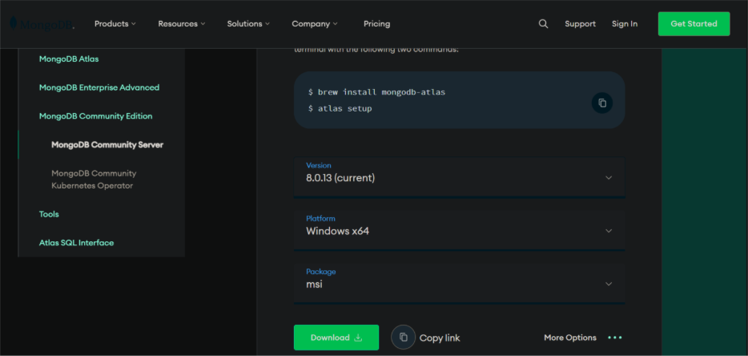
- Version: Chọn phiên bản ổn định mới nhất
- Platform: Chọn Windows x64
- Package: Chọn file .msi để cài đặt với giao diện.
- Nhấn Download để tải file cài đặt

Cài đặt MongoDB
- Chạy file cài đặt sau khi Download: Nhấp đúp vào file .msi vừa tải về
- Một cửa sổ cài đặt sẽ hiện ra, nhấn Run để bắt đầu.
- Nhấn Next để tiếp tục
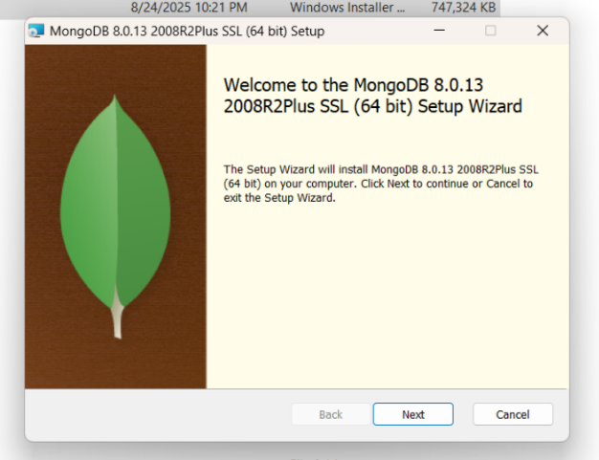
- Tích vào ô “I accept the terms in the License Agreement” và Nhấn Next để tiếp tục.
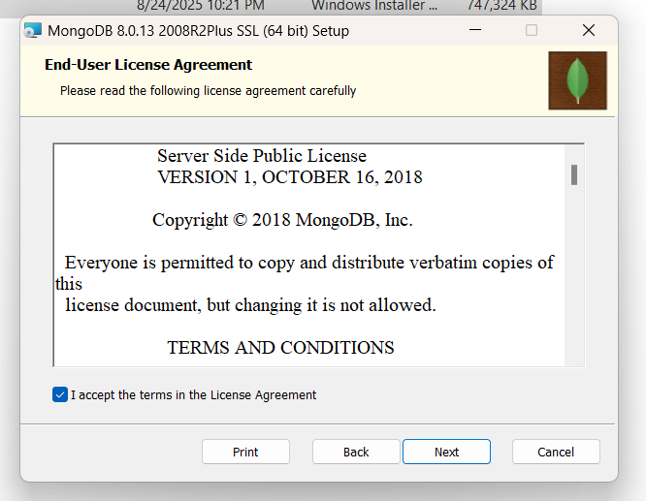
- Chọn loại cài đặt
- Nhấn chọn Complete: Cài đặt tất cả thành phần mặc định
- Nhấn chọn Custom: Tùy chỉnh thư mục cài đặt
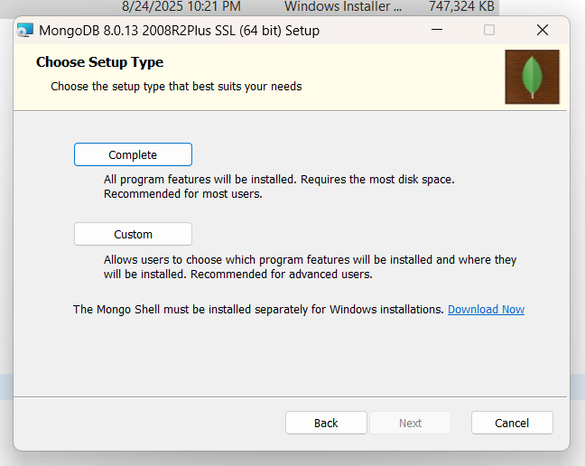
- Cấu hình dịch vụ
- Tích vào ô Install MongoDB as a Service để chạy MongoDB dưới dạng dịch vụ Windows
- Thư mục lưu dữ liệu: Mặc định là C:\data\db (tạo thư mục này nếu chưa có).
- Thư mục lưu log: Mặc định là C:\data\log (tạo thư mục này nếu chưa có).
- Nhấn Next và tiếp tục.
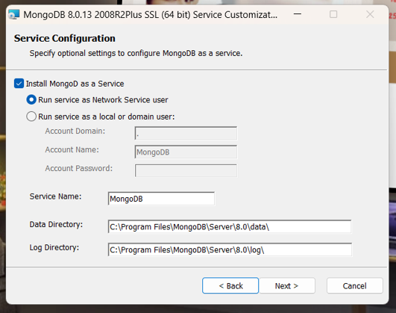
- Cài đặt MongoDB Compass
- Tích vào ô Install MongoDB Compass để cài đặt giao diện.
- Nhấn Next để tiếp tục.
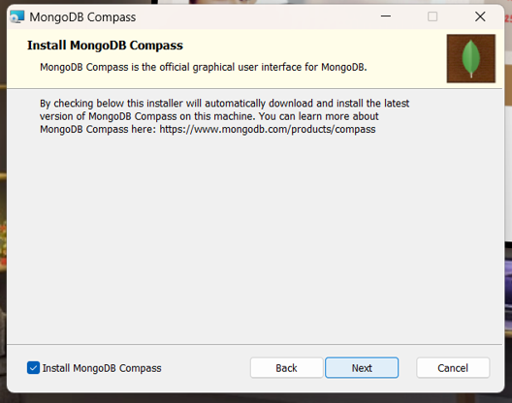
- Nhấn Install để cài đặt
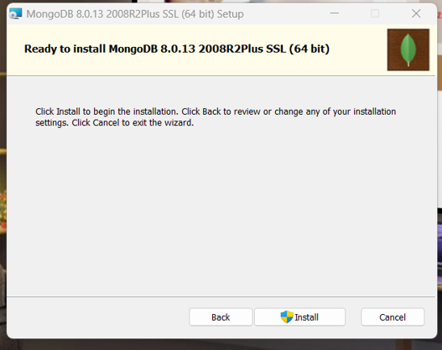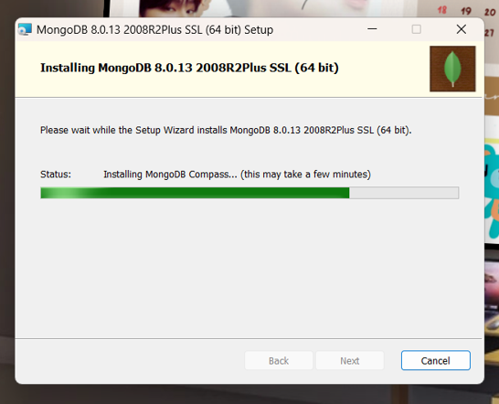
- Sau khi cài đặt xong, nhấn Finish để hoàn tất.
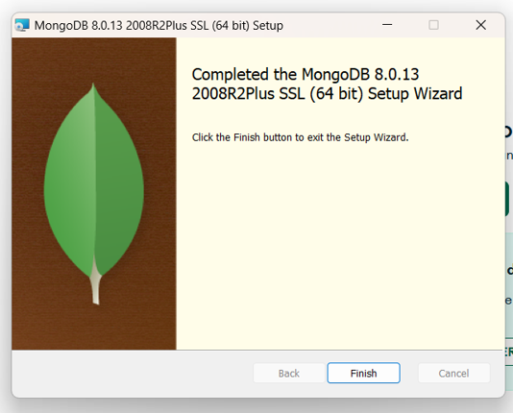

Cấu hình biến môi trường
Để chạy MongoDB từ CMD ở bất kỳ thư mục nào, cần thêm đường dẫn MongoDB vào biến môi trường:
- Nhấn tổ hợp phím Windows + S để mở thanh tìm kiếm.
- Gõ từ khóa Edit the system environment variables và nhấn Enter.
- Cửa sổ System Properties sẽ hiện ra, tại tab Advanced, nhấn nút Environment Variables.
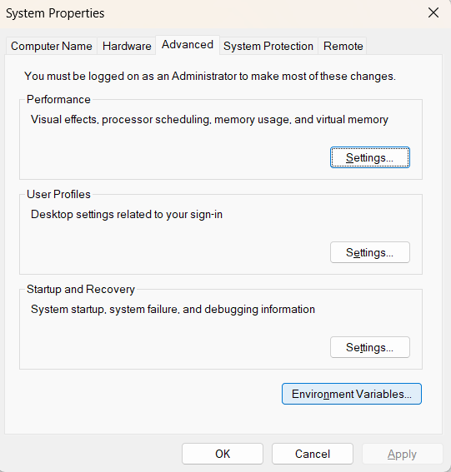
- Trong mục System Variables, tìm biến Path, nhấn Edit.
- Thêm đường dẫn: C:\Program Files\MongoDB\Server\8.0\bin
- Nhấn OK để lưu.
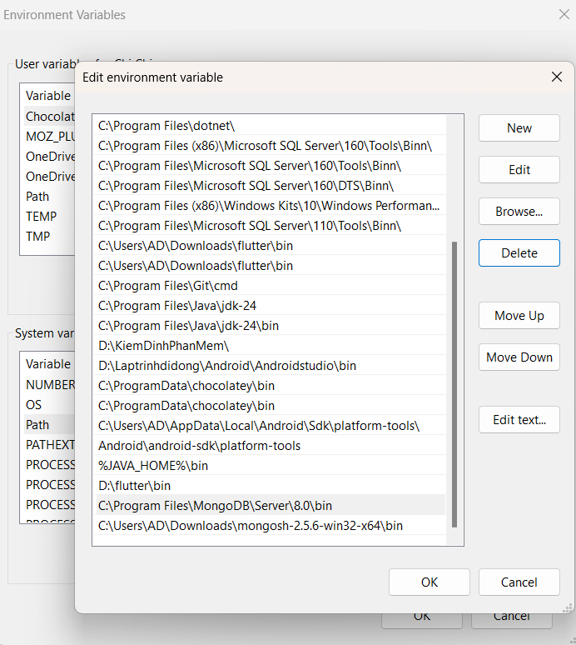

Kiểm tra cấu hình
- Mở Command Prompt, gõ lệnh: mongod –version
- Nếu hiện thị phiên bản MongoDB, cấu hình biến môi trường thành công.
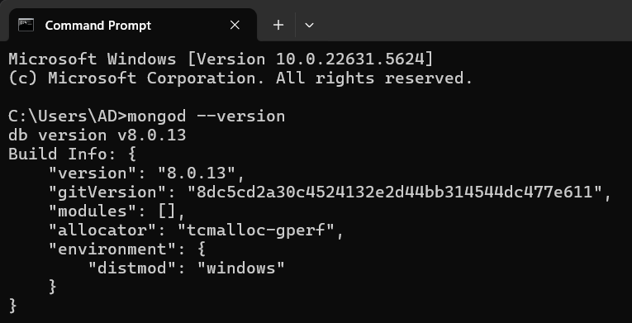

Chạy MongoDB bằng Command Prompt (CMD)
- Khởi động MongoDB Server
Trước tiên , khởi động server MongoDB trong một cửa sổ CMD
    - Mở CMD với quyền Administrator.
    - Di chuyển đến thư mục chứa file mongod.exe:
cd C:\Program Files\MongoDB\Server\8.0\bin
    - Khởi động server:
mongod.exe
Nếu thành công, sever đang chạy trên port 27017.
Nếu báo lỗi, kiểm tra thư mục C:\data\db đã được tạo.
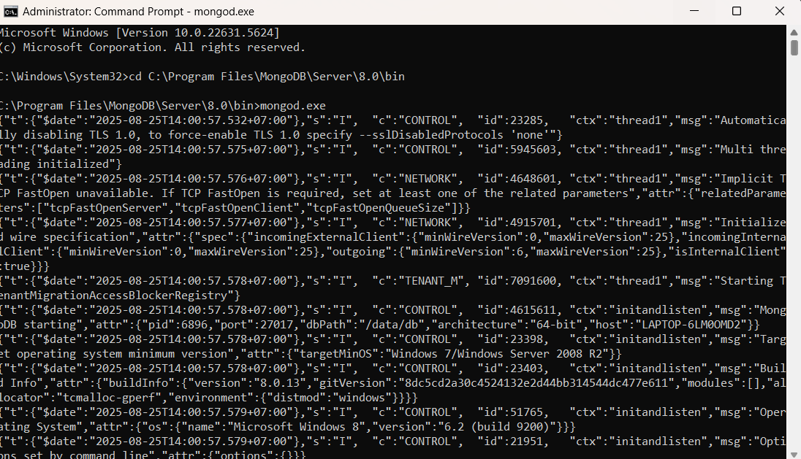
- Kết nối với MongoDB Shell
- Mở một CMD mới
- Di chuyển đến thư mục chứa file mongosh.exe:
cd C:\Users\AD\Downloads\mongosh-2.5.6-win32-x64\bin
- Gõ lệnh: mongosh.exe
- Nếu kết nối thành công, hiển thị test> của MongoDB Shell.
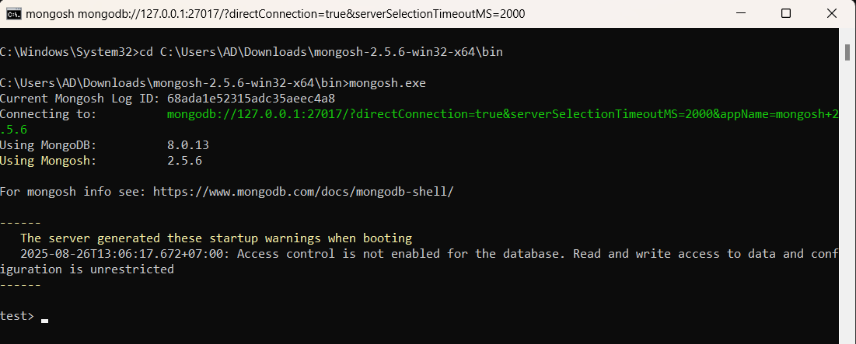
Nếu lệnh mongosh.exe không hoạt động, kiểm tra lại xem mongosh.exe có tồn tại không. Nếu không có vào link: https://downloads.mongodb.com/compass/mongosh-2.5.6-win32-x64.zip. Download về và thêm đường dẫn vào biến môi trường. Sau đó chạy lại với lệnh mongosh.exe
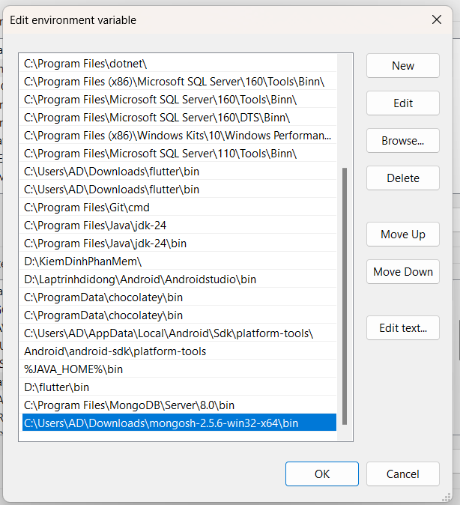
- Các lệnh cơ bản trong MongoDB Shell
Lệnh | Chức năng
show dbs | Liệt kê các cơ sở dữ liệu hiện có
use HotelManagement | Tạo hoặc chuyển sang CSDL mới
show collections | Liệt kê các collection trong CSDL
db.users.insertOne({...}) | Thêm một document
db.users.find() | Truy vấn tất cả document
db.users.updateOne({...}, {$set:{...}}) | Cập nhật một document
db.users.deleteOne({...}) | Xóa một document
quit() | Thoát khỏi MongoDB Shell

Sử dụng giao diện Mongodb Compass
- Mở MongoDB Compass
- Tìm MongoDB Compass trong menu Start hoặc thư mục cài đặt
- Khởi động MongoDB Compass. Giao diện hiển thị:
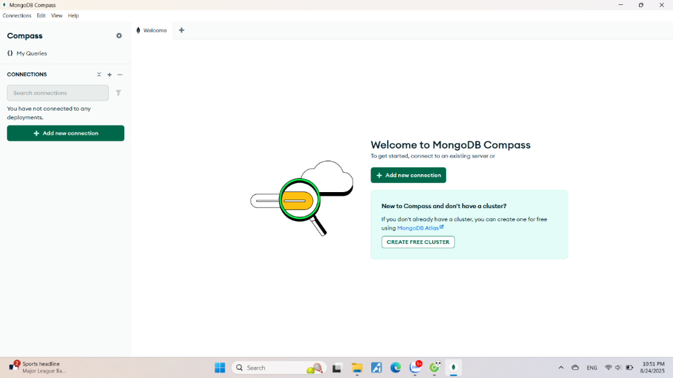
- Các thao tác với MongoDB Compass
- Tạo cơ sở dữ liệu: Nhấn Create Database (thường ở phía trên hoặc bên trái giao diện), nhập Database Name và Collection name. Nhấn Create Database để tạo cơ sở dữ liệu.
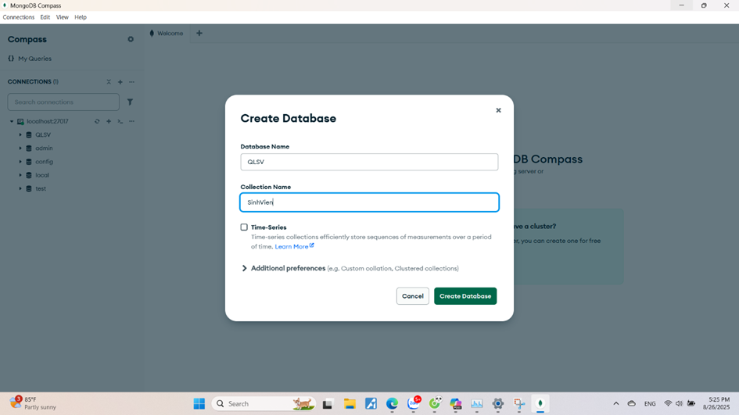
- Thêm dữ liệu: Trong Collection, nhấn Add Data -> Insert Document, nhập dữ liệu dạng JSON và Nhấn Insert để thêm dữ liệu:
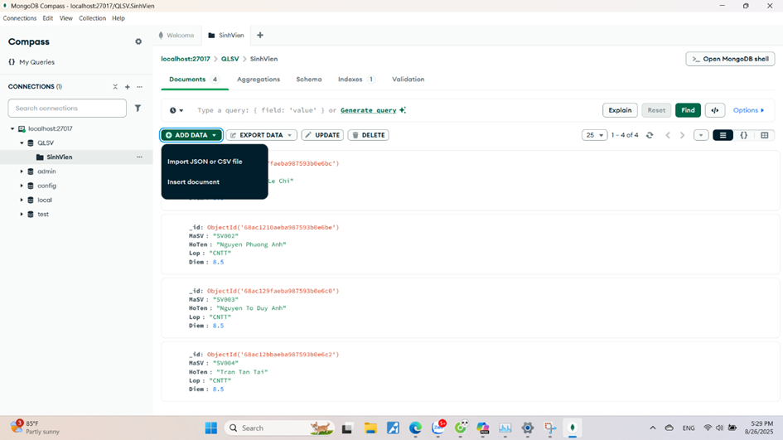
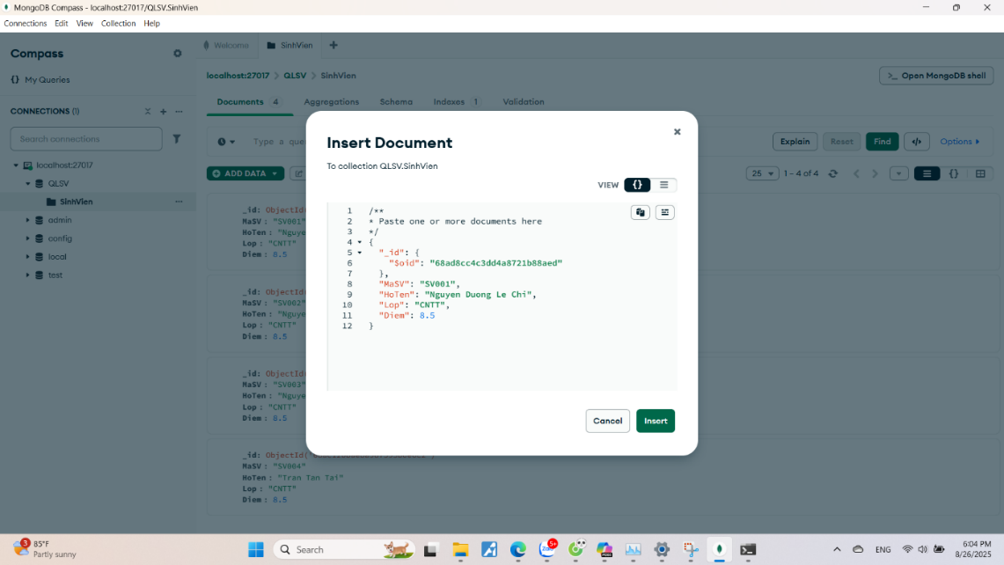
Làm tương tự và có được kết quả:
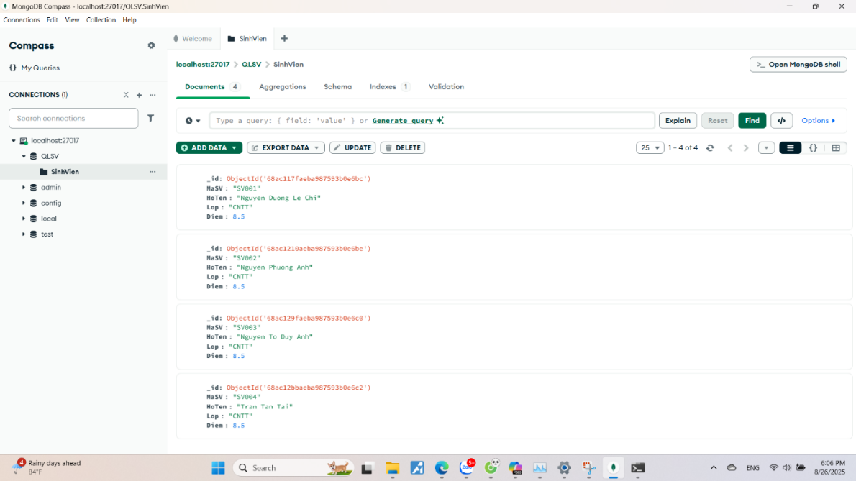
- Truy vấn dữ liệu: Sử dụng thanh tìm kiếm hoặc bộ lọc để xem dữ liệu.
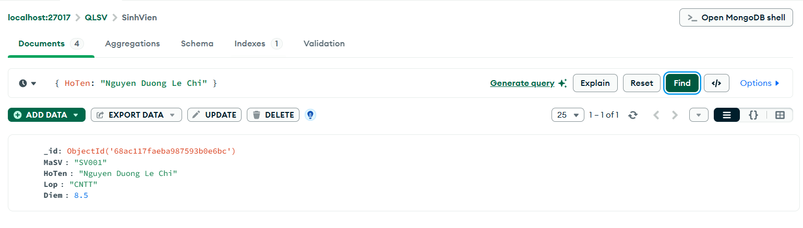
- Sửa dữ liệu:
- Nhấp vào document cần sửa (dòng trong bảng).
- Nhấn biểu tượng bút chì (Edit document)
- Nhấn Update để lưu thay đổi.
- Xóa dữ liệu:
- Nhấp vào document cần xóa.
- Nhấn biểu tượng thùng rác (Delete).

CÁC LỆNH THAO TÁC VÀ TRUY VẤN DỮ LIỆU TRONG MONGODB

Giới thiệu chương
Sau khi cài đặt và cấu hình môi trường MongoDB, chương này trình bày các lệnh thao tác dữ liệu (CRUD) và các truy vấn cơ bản – nâng cao trong MongoDB.
Những lệnh này được sử dụng để quản lý dữ liệu trong hệ thống Quản lý khách sạn, bao gồm: khách hàng, phòng, đặt phòng và hóa đơn.

Các lệnh thao tác dữ liệu (CRUD)
MongoDB cung cấp bốn nhóm lệnh cơ bản để thao tác dữ liệu:
Loại thao tác | Viết tắt | Mục đích
Create | C | Thêm mới dữ liệu
Read | R | Truy vấn dữ liệu
Update | U | Cập nhật dữ liệu
Delete | D | Xóa dữ liệu

Lệnh tạo dữ liệu – insertOne() và insertMany()
Dùng để thêm document mới vào collection.
Ví dụ:
db.KhachHang.insertOne({
"IDKhachHang": "KH001",
"HoTen": "Nguyễn Văn An",
"SoDienThoai": "0905123456",
"Email": "an.nguyen@gmail.com",
"VaiTro": "KhachHang"
})
Thêm nhiều document cùng lúc:
db.Phong.insertMany([
{ "MaPhong": "P101", "LoaiPhong": "Deluxe", "GiaPhong": 1500000, "TinhTrang": "Trống" },
{ "MaPhong": "P102", "LoaiPhong": "Standard", "GiaPhong": 900000, "TinhTrang": "Trống" }
])

Lệnh truy vấn dữ liệu – find() và findOne()
Dùng để tìm kiếm thông tin trong collection.
Ví dụ:
// Truy vấn toàn bộ dữ liệu
db.KhachHang.find()
// Tìm khách hàng có họ tên cụ thể
db.KhachHang.find({ "HoTen": "Nguyễn Văn An" })
// Lấy 1 bản ghi duy nhất:
db.KhachHang.findOne({ "IDKhachHang": "KH001" })

Lệnh cập nhật dữ liệu – updateOne() và updateMany()
Dùng để thay đổi thông tin của document.
Ví dụ:
db.Phong.updateOne(
{ "MaPhong": "P101" },
{ $set: { "TinhTrang": "Đang sử dụng" } }
)
Cập nhật nhiều document cùng lúc:
db.Phong.updateMany(
{ "TinhTrang": "Trống" },
{ $set: { "GiaPhong": 1000000 } }
)

Lệnh xóa dữ liệu – deleteOne() và deleteMany()
Dùng để loại bỏ document khỏi collection.
Ví dụ:
db.KhachHang.deleteOne({ "IDKhachHang": "KH003" })
// Xóa toàn bộ dữ liệu có điều kiện:
db.Phong.deleteMany({ "TinhTrang": "Ngưng hoạt động" })

Toán tử điều kiện trong MongoDB
MongoDB hỗ trợ nhiều toán tử điều kiện để thực hiện các truy vấn linh hoạt.
Toán tử | Ý nghĩa | Ví dụ
$eq | Bằng | { "GiaPhong": { "$eq": 1500000 } }
$ne | Khác | { "LoaiPhong": { "$ne": "Suite" } }
$gt, $gte | Lớn hơn, lớn hơn hoặc bằng | { "GiaPhong": { "$gte": 1000000 } }
$lt, $lte | Nhỏ hơn, nhỏ hơn hoặc bằng | { "GiaPhong": { "$lt": 2000000 } }
$in, $nin | Nằm trong hoặc không nằm trong danh sách | { "LoaiPhong": { "$in": ["Deluxe", "Suite"] } }
$and, $or, $not | Kết hợp điều kiện | { "$and": [ { "GiaPhong": { "$gt": 800000 } }, { "TinhTrang": "Trống" } ] }

Sắp xếp, giới hạn và phân trang
MongoDB hỗ trợ sắp xếp kết quả và giới hạn số lượng hiển thị.
Lệnh | Mô tả
.sort({field: 1}) | Sắp xếp tăng dần
.sort({field: -1}) | Sắp xếp giảm dần
.limit(n) | Giới hạn số dòng hiển thị
.skip(n) | Bỏ qua n dòng đầu tiên (phân trang)
Ví dụ:
// Hiển thị 5 phòng có giá cao nhất
db.Phong.find().sort({ GiaPhong: -1 }).limit(5)
// Phân trang: bỏ qua 5 kết quả đầu, hiển thị 5 kết quả tiếp theo
db.Phong.find().skip(5).limit(5)

Lập chỉ mục (Index)
Lập chỉ mục giúp tăng tốc độ truy vấn dữ liệu.
Cú pháp:
db.Phong.createIndex({ GiaPhong: 1 })
// Kiểm tra các index hiện có:
db.Phong.getIndexes()
// Xóa index:
db.Phong.dropIndex("GiaPhong_1")

Truy vấn nâng cao với Aggregation Pipeline
Aggregation Pipeline là cơ chế mạnh mẽ trong MongoDB, tương tự như GROUP BY trong SQL, cho phép xử lý, tính toán và tổng hợp dữ liệu phức tạp.

Cấu trúc tổng quát:
db.<collection>.aggregate([
{ $match: { <điều kiện lọc> } },
{ $group: { _id: <trường nhóm>, <trường_tổng_hợp>: { <toán tử>: <trường> } } },
{ $sort: { <trường>: 1 hoặc -1 } }
])

Ví dụ trong hệ thống khách sạn:
// Thống kê số lượng phòng theo loại:

db.Phong.aggregate([
{ $group: { _id: "$LoaiPhong", SoLuong: { $sum: 1 } } }
])
// Tính tổng doanh thu từ các hóa đơn đã thanh toán:
db.DatPhong.aggregate([
{ $match: { "HoaDon.TinhTrang": "Đã thanh toán" } },
{ $group: { _id: null, TongDoanhThu: { $sum: "$HoaDon.TongTien" } } }
])

Sao lưu và phục hồi dữ liệu

Sao lưu dữ liệu
MongoDB cung cấp công cụ mongodump để sao lưu dữ liệu ra file nén.
Cú pháp:
mongodump --db=HotelManagement --out="D:\BackupMongoDB"
Kết quả: Tạo thư mục chứa dữ liệu của database HotelManagement tại ổ D.

Phục hồi dữ liệu
Dùng lệnh mongorestore để khôi phục dữ liệu từ bản sao lưu.
Cú pháp:
mongorestore --db=HotelManagement "D:\BackupMongoDB\HotelManagement"
Sau khi thực hiện, toàn bộ dữ liệu được phục hồi lại như trước khi sao lưu.

ỨNG DỤNG KẾT NỐI MONGODB VỚI WEBSITE QUẢN LÝ KHÁCH SẠN

Giới thiệu chương
Sau khi đã tìm hiểu về lý thuyết và các thao tác cơ bản trong MongoDB, chương này tập trung trình bày cách kết nối cơ sở dữ liệu MongoDB với ứng dụng website quản lý khách sạn.
Mục tiêu của chương là giúp người đọc hiểu cách ứng dụng MongoDB trong môi trường thực tế, tích hợp giữa cơ sở dữ liệu (Database) và giao diện website (Frontend – Backend) để tạo nên một hệ thống hoàn chỉnh phục vụ hai nhóm người dùng: Admin (quản trị viên) và Khách hàng.

Kiến trúc tổng quan hệ thống
Hệ thống website quản lý khách sạn được thiết kế theo mô hình Client – Server – Database, gồm 3 lớp chính:
Lớp | Vai trò | Công nghệ sử dụng
Frontend (Client) | Giao diện người dùng, cho phép khách hàng đặt phòng, xem thông tin phòng, đăng ký tài khoản. | HTML, CSS, JavaScript, ReactJS
Backend (Server) | Xử lý logic nghiệp vụ, giao tiếp giữa frontend và cơ sở dữ liệu. | Node.js với API Express
Database | Lưu trữ dữ liệu của toàn hệ thống: phòng, khách hàng, hóa đơn, dịch vụ. | MongoDB
Kết nối MongoDB với ứng dụng
MongoDB hỗ trợ nhiều ngôn ngữ lập trình như Python, Node.js, Java, C#, PHP, Go,...
Trong đề tài này, nhóm sử dụng Node.js kết hợp Express Framework để triển khai API kết nối MongoDB.

Cài đặt môi trường
- Cài đặt Node.js từ trang chủ:
https://nodejs.org
- Tạo project mới:
mkdir HotelManagement
cd HotelManagement
npm init -y
- Cài các gói cần thiết:
npm install express mongoose body-parser cors

Cấu hình kết nối MongoDB
Tạo file server.js:
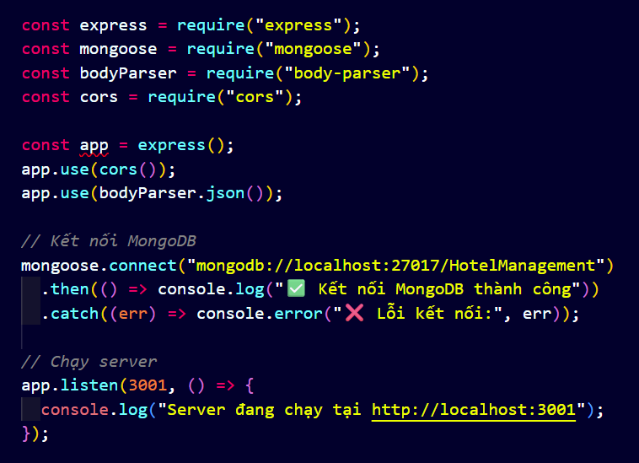
Tạo file .env:
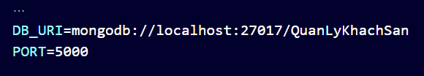
Sau khi chạy lệnh: node server.js Nếu xuất hiện thông báo “✅ Kết nối MongoDB thành công”, hệ thống đã sẵn sàng để nhận yêu cầu từ website.

Kết nối MongoDB với ứng dụng
Hệ thống sử dụng Node.js (Express) để xây dựng các API RESTful kết nối với MongoDB qua thư viện Mongoose.
Các chức năng chính bao gồm:
- Quản lý khách hàng (/api/khachhang)
- Quản lý phòng (/api/phong)
- Quản lý đặt phòng (/api/datphong)
Khi người dùng thực hiện thao tác (đặt phòng, thêm khách hàng, chỉnh sửa dữ liệu), dữ liệu được lưu trực tiếp vào MongoDB và phản hồi về website qua định dạng JSON.

Giao diện và phân quyền người dùng
- Admin: Quản lý phòng, khách hàng, hóa đơn, khuyến mãi, thống kê doanh thu.
- Khách hàng: Đăng ký, đăng nhập, xem phòng, đặt phòng, chọn dịch vụ, xem hóa đơn và đánh giá.
Giao diện web được thiết kế thân thiện, trực quan, cho phép thao tác nhanh và đồng bộ dữ liệu với cơ sở MongoDB.

THIẾT KẾ HỆ THỐNG QUẢN LÝ KHÁCH SẠN

Giới thiệu chương
Chương này trình bày quy trình thiết kế hệ thống quản lý khách sạn sử dụng cơ sở dữ liệu MongoDB, bao gồm:
- Phân tích các thực thể dữ liệu chính.
- Mô hình cơ sở dữ liệu MongoDB.
- Cấu trúc các collection và mối quan hệ giữa chúng.
- Triển khai, thao tác dữ liệu và mô tả giao diện hoạt động.
Mục tiêu là xây dựng một hệ thống lưu trữ và quản lý dữ liệu khách sạn hiệu quả, có thể mở rộng, phục vụ cả Admin và Khách hàng.

Kiến trúc tổng thể hệ thống
Hệ thống được chia thành ba lớp chính:
Lớp | Vai trò | Công nghệ
Giao diện người dùng (Frontend) | Khách hàng và quản trị viên thao tác trên website | HTML, CSS, JavaScript, ReactJS
Xử lý nghiệp vụ (Backend) | Tiếp nhận yêu cầu từ người dùng, xử lý logic và giao tiếp với MongoDB | Node.js + Express
Cơ sở dữ liệu (Database) | Lưu trữ toàn bộ thông tin khách sạn | MongoDB

Mô hình cơ sở dữ liệu MongoDB
Cơ sở dữ liệu được đặt tên là QuanLyKhachSan, gồm 3 collection chính:
- Collection Phong
Tổng số lượng phòng: khoảng 10 phòng, thuộc các loại: Standard, Deluxe, Superior, Suite.
Mỗi phòng lưu trữ thông tin:
- MaPhong, TenPhong, LoaiPhong, Tang, GiaPhong, TinhTrang, DienTich, SoGiuong, LoaiGiuong.
- Mảng Tiện Nghi (TienNghi) gồm các đối tượng: Wi-Fi, TV, Minibar, Điều hòa, Bồn tắm, Bếp mini, Hồ bơi riêng,...
- Mảng Dịch Vụ (DichVu) như: Ăn sáng buffet, Spa thư giãn, Giặt là, Xe đưa đón sân bay, Thuê xe du lịch, Quản gia riêng, Ăn tối tại phòng,...
- Mảng Khuyến mãi (KhuyenMai), ví dụ: “Giảm 20% mùa hè”, “Giảm 10% cho khách VIP”.
Cấu trúc mẫu:
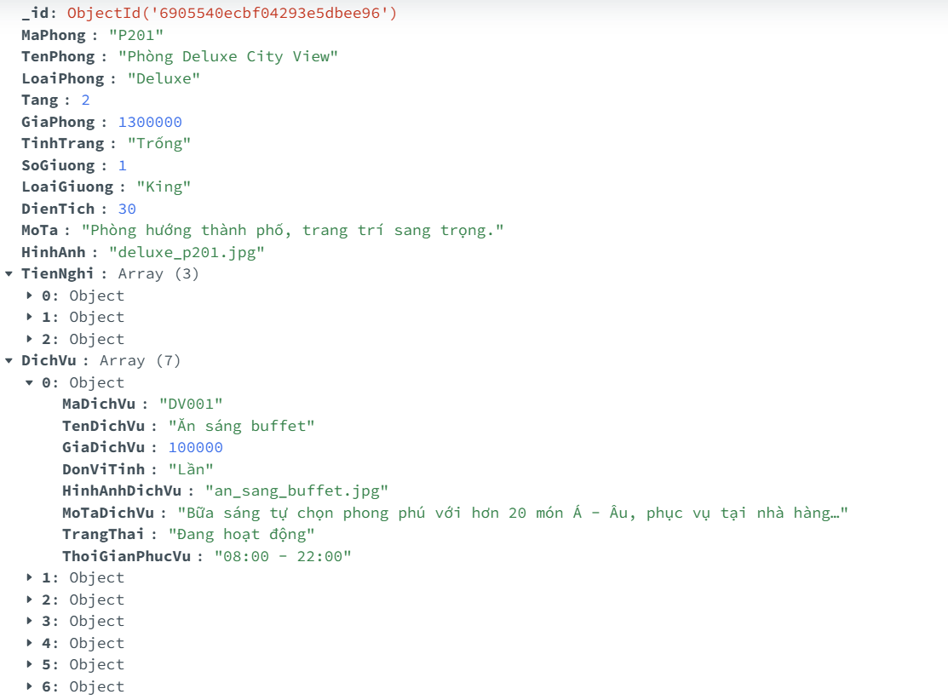
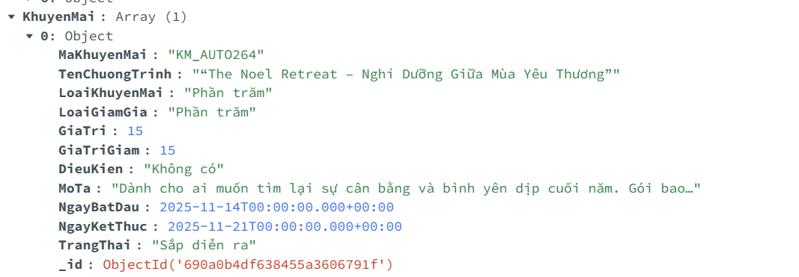
- Collection NguoiDung
Bao gồm hai nhóm tài khoản chính:
Admin: có quyền thêm/sửa/xóa phòng, dịch vụ, và khuyến mãi.
Khách hàng: có thể đăng ký, đăng nhập, xem phòng, đặt phòng, sử dụng dịch vụ bổ sung.
Mỗi người dùng được lưu các trường:
MaNguoiDung, HoTen, SoDienThoai, Email, MatKhau, VaiTro, NgayTao, v.v.
Cấu trúc mẫu:
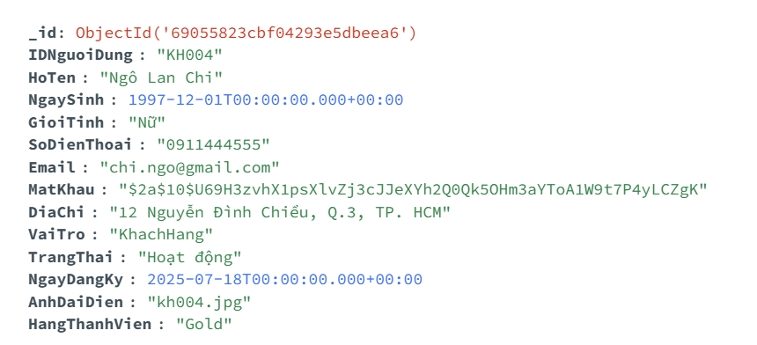
- Collection DatPhong
Lưu trữ chi tiết các đơn đặt phòng:
- MaDatPhong, MaPhong, MaKhachHang, NgayNhan, NgayTra, SoNguoi, TongTien, TrangThai.
Dữ liệu thử nghiệm gồm nhiều đơn đặt phòng ở các loại phòng khác nhau:
- Ví dụ: khách Nguyễn Văn An đặt phòng Deluxe Family từ 02/11/2025 đến 04/11/2025, tổng tiền 3.200.000đ.
- Một số phòng đang ở trạng thái “Đang sử dụng”, thể hiện tính năng cập nhật tự động trạng thái phòng.
Cấu trúc mẫu:
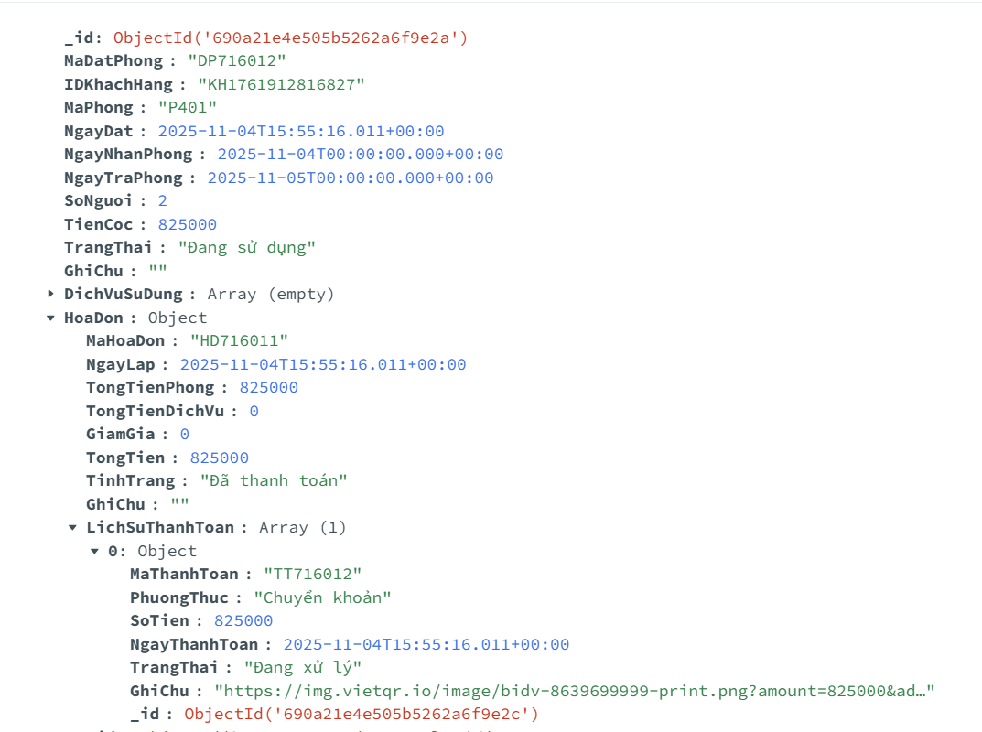

Các chức năng thử nghiệm

Phân hệ Admin
Quản lý phòng: thêm, chỉnh sửa thông tin phòng, cập nhật giá và tình trạng.
Quản lý dịch vụ: thêm dịch vụ kèm giá, thời gian phục vụ, hình ảnh minh họa.
Quản lý khuyến mãi: gán khuyến mãi cho từng phòng, bật/tắt chương trình.
Theo dõi đặt phòng: xem danh sách đặt phòng, trạng thái thanh toán, và phản hồi của khách hàng.

Phân hệ Khách hàng
Đăng ký / đăng nhập: kiểm tra thông tin tài khoản hợp lệ.
Tìm kiếm và đặt phòng: lọc theo loại phòng, giá, tầng hoặc tiện nghi.
Chọn dịch vụ đi kèm: thêm dịch vụ Spa, Giặt là, Xe đưa đón,... khi hoàn tất đặt phòng.
Xem hóa đơn: hiển thị thông tin chi tiết tiền phòng, dịch vụ, và khuyến mãi áp dụng.

Giao diện minh họa
Hệ thống có hai giao diện chính:
- Giao diện khách hàng:
  - Xem danh sách phòng, chọn phòng, đặt phòng.
  - Xem hóa đơn, lịch sử đặt phòng, đánh giá dịch vụ.
- Giao diện admin:
  - Quản lý khách hàng, phòng, hóa đơn, khuyến mãi.
  - Theo dõi doanh thu, thống kê tình trạng phòng.

ĐÁNH GIÁ VÀ KẾT LUẬN

Đánh giá chung
Hệ thống Quản lý khách sạn sử dụng MongoDB đã mô phỏng được đầy đủ quy trình nghiệp vụ:
- Quản lý phòng, dịch vụ, khuyến mãi, khách hàng và đặt phòng.
- Phân quyền rõ ràng giữa Admin và Khách hàng.
- Các truy vấn, lọc, tìm kiếm và cập nhật trạng thái đều hoạt động ổn định.
MongoDB đã chứng minh ưu thế về:
- Hiệu suất xử lý nhanh, phù hợp với dữ liệu dạng động.
- Khả năng mở rộng linh hoạt khi cần thêm thuộc tính mới cho phòng hoặc dịch vụ.
- Dễ dàng tích hợp web front-end qua REST API.

Hạn chế
Chưa triển khai thanh toán online (mới dừng ở mô phỏng).
Giao diện chưa tối ưu cho thiết bị di động.
Chưa có thống kê doanh thu, tỉ lệ sử dụng phòng, biểu đồ báo cáo.

Hướng phát triển
- Tích hợp thanh toán trực tuyến (VNPay, ZaloPay, MoMo).
- Phát triển ứng dụng mobile cho khách hàng.
- Thêm chức năng thống kê, dashboard cho Admin.
- Ứng dụng AI / Machine Learning để gợi ý phòng, dự báo nhu cầu.
- Triển khai hệ thống trên MongoDB Atlas để tăng tính sẵn sàng và bảo mật.

Kết luận
Đề tài đã giúp người thực hiện:
- Hiểu rõ cách tổ chức dữ liệu và thao tác với MongoDB.
- Xây dựng thành công một ứng dụng web quản lý khách sạn hoàn chỉnh.
- Áp dụng hiệu quả công nghệ NoSQL trong môi trường thực tế.
Hệ thống là nền tảng vững chắc để mở rộng thành hệ thống đặt phòng khách sạn thông minh, hướng tới việc triển khai thực tế và phục vụ khách hàng hiệu quả hơn trong tương lai.

